Định nghĩa tiền điện tử, tiền ảo, tiền thuật toán và tiền kỹ thuật số là gì
Tiền điện tử, tiền kỹ thuật số, tiền ảo, tiền thuật toán hay tiền mật mã là những khái niệm cực kỳ phổ biến và được tìm kiếm rất nhiều trong thời gian gần đây. Tuy nhiên, nhiều người vẫn chưa hiểu được ý nghĩa chính xác của tiền điện từ là gì? Tiền ảo là gì? và tiền thuật toán, tiền kỹ thuật số là gì? Dẫn đến tình trạng hiểu tất cả chúng đều là 1. Bài viết này Blog tiền ảo sẽ giải thích cho các bạn sự khác biệt giữa những khái niệm tiền tệ số này.
Tiền điện tử là gì?
Tiền điện tử (Tiếng anh là Cryptocurrency hay Crypto) là tiền đã được số hóa, tức là tiền ở dạng những bit số. Tiền điện tử chỉ được sử dụng trong môi trường điện tử phục vụ cho những thanh toán điện tử thông qua hệ thống thông tin bao gồm hệ thống mạng máy tính, Internet và các phương tiện điện tử được lưu trữ trong cơ sở dữ liệu của tổ chức phát hành (bên thứ 3) và được biểu hiện dưới dạng bút tệ trên tài khoản mà khách hàng (người mua) mở tại tổ chức phát hành.
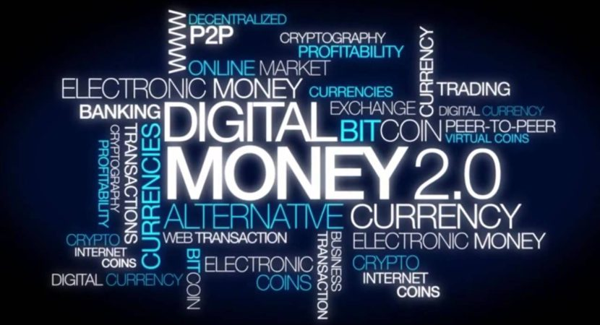Tiền điện tử là gì?
Cụ thể hơn, tiền điện tử là phương tiện của thanh toán điện tử được bảo mật bằng chữ ký điện tử, và cũng như tiền giấy nó có chức năng là phương tiện trao đổi và tích lũy giá trị. Nếu như giá trị của tiền giấy được đảm bảo bởi chính phủ phát hành thì đối với tiền điện tử, giá trị của nó được tổ chức phát hành đảm bảo bằng việc cam kết sẽ chuyển đổi tiền điện tử sang tiền giấy theo yêu cầu của người sở hữu. Theo Wikipedia
Tiền ảo là gì?
Với tiền ảo thì mọi người thường sẽ có 3 cách hiểu khác nhau về nó như:
- Là loại Tiền không thể cầm nắm được, không có hình hài vật lý cụ thể và được sử dụng trên môi trường điện tử thì được gọi là Tiền ảo.
- Là loại không có giá trị thực, không được bảo lãnh bởi Tiền mặt, vàng, và các tài sản có giá.
- Là loại tiền thường sử dụng để thanh toán, mua đồ trong các trò chơi điện tử, mỗi loại trò chơi có một loại tiền khác nhau và chúng không thể dùng để trao đổi cho nhau hoặc đem ra ngoài môi trường điện tử để mua các sản phẩm dịch vụ khác được.
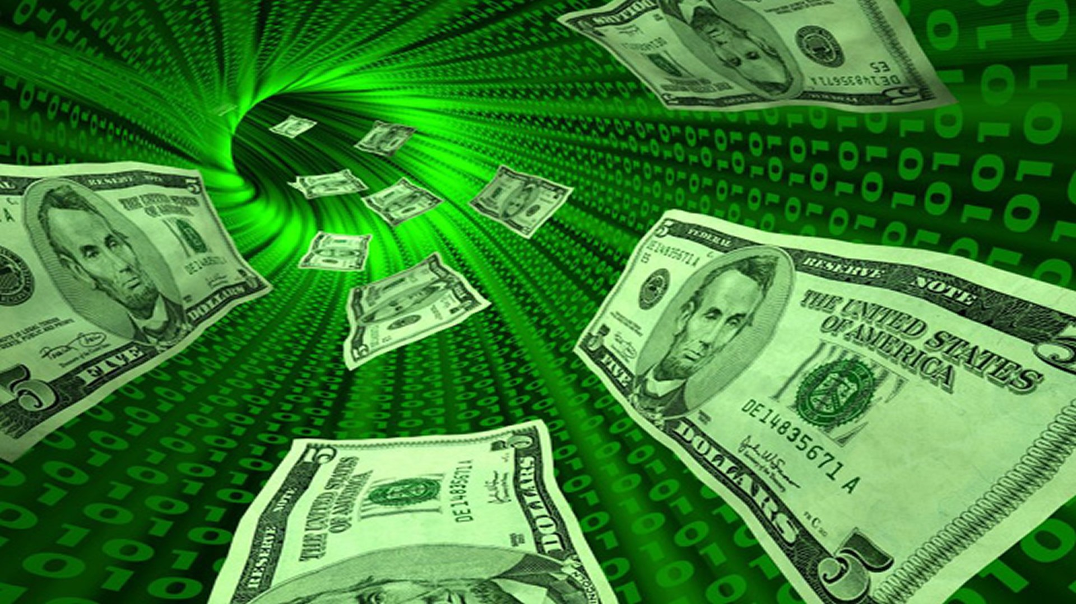Tiền ảo là gì?
Khái niệm Tiền ảo được phát sinh, sử dụng rộng rãi và nhiều nhất bởi chính cách hiểu thứ ba này. Với loại tiền này thì số dư có thể được các tổ chức này quản lý và thay đổi dễ dàng bởi tổ chức phát hành mà không ảnh hưởng gì đến nền tài chính cũng như kinh tế thị trường.
Tiền thuật toán hay tiền kỹ thuật số là gì?
Tiền thuật toán là một loại tiền tệ kỹ thuật số (cryptocurrency hay crypto), được tạo ra bởi các thuật toán mã hóa phức tạp dựa trên các phần mềm mã nguồn mở. Tiền thuật toán được giao dịch mua bán hoàn toàn trên môi trường internet và không chịu sự quản lý của bất cứ cá nhân, tổ chức hay quốc gia nào.
Hiện tại trên thế giới có hàng nghìn loại Tiền thuật toán khác nhau trong đố nổi bật nhất vẫn Bitcoin (BTC) còn tất cả những đồng tiền còn lại có tên gọi chung là Altcoin được tạo ra bởi các thuật toán khác nhau nhưng vẫn dựa trên nền tảng chính của “anh cả” trong làng coin là Bitcoin. Một số đồng tiền kỹ thuật số phổ biến như Ethereum (ETH), Ripple (XRP), Litecoin (LTC), Monero (XMR), DASH, Ethereum Classic (ETC), IOTA (MIOTA) hay NEM (XEM),..
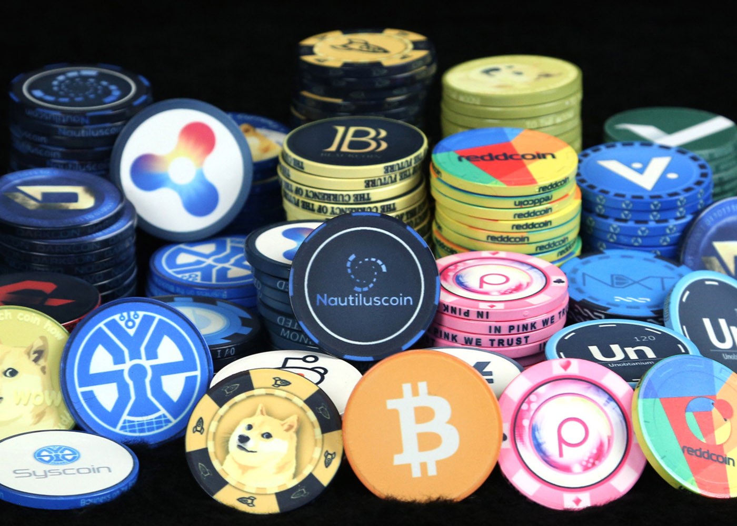Tiền thuật toán hay tiền kỹ thuật số là gì?
Tiền thuật toán hiện này được coi như tiền vì nó sở hữu những yếu tố chính của tiền tệ như:
- Được nhiều người chấp nhận và được sử dụng để thanh toán, trao đổi hàng hóa dịch vụ.
- Có tính thanh khoản rất cao. Việc chuyển đổi từ Tiền thuật toán sang các loại tiền tệ khác được các quốc gia phát hành rất nhanh chóng và thuận tiện.
- Việc phát hành Tiền thuật toán cũng tuân theo những quy tắc nhất định nhằm đảm bảo số lượng tiền được phát hành không quá nhiều sẽ gây ra tình trạng lạm phát giảm giá trị của đồng tiền.
Trong thời gian vừa qua cũng có rất nhiều quốc gia, tổ chức và công ty lớn chấp nhận Tiền thuật toán (điển hình là Bitcoin) là một loại tiền tệ được sử dụng để thanh toán hàng hóa dịch vụ như: Liên minh Châu Âu, Đức, Nhật Bản, Thụy Sỹ… các công ty như: Dell, Microssoff, Apple… Hiện tại Trung Quốc cũng đang có ý định phát hành Tiền thuật toán cho riêng mình.
Dựa vào những yếu tố trên chúng ta có thể thấy Tiền thuật toán cũng là một loại tiền tệ. Việc bạn sở hữu những đồng Tiền thuật toán cũng coi như sở hữu một khối tài sản như vàng, USD,.. Tiền thuật toán hay tiền kỹ thuật số đã và đang là xu thế tất yếu trong quá trình tiến hóa của tiền tệ cũng như khoa học công nghệ thông tin. Tại Việt Nam nói riêng và trên toàn thế giới nói chung đã có rất nhiều người nhìn nhận được xu thế này và sớm đầu tư vào những đồng tiền số này và trong tương lai rất có thể đó sẽ là một khối tài sản lớn.
Lời kết
Như vậy là Blog tiền ảo đã giải thích cho bạn đọc 3 khái niệm cơ bản về Tiền điện tử, tiền ảo, tiền thuật toán và tiền kỹ thuật số là gì cũng như ứng dụng của chúng trong cuộc sống của con người. Hi vọng bài viết này sẽ giúp những bạn mới tham gia vào thị trường tiền tệ số nói chung hiểu được bản chất của chúng và có định hướng rõ ràng nếu có ý định đầu tư Bitcoin, Ethereum,..hay bất cứ đồng tiền mã hóa nào khác. Chúc các bạn thành công.

